网上订餐说明文档

1. 项目简介

本项目实现了基本的

1. 开发平台
2. 需求分析
3. 实现功能
4. 遇到困难

中间曾经想过用blob来存图片，但是，觉得有些麻烦，于是就不把图片存到数据库里了，只把图片在数据库中的相对url存到数据库中。

Ajax。。。

Autocompleter不支持中文，输入时不能触发中文。。。虽然可以按向下键

 网上查了一些资料，多为2.0或者2.1.6版本的，跟2.1.8有区别，不能按其所说的修改了。于是自己参考了一下找到了解决办法：修改struts2-dojo-plugin-2.1.8.jar中org\apache\struts2\static\dojo\src\widget\ComboBox.js文件，如下

1. _handleKeyEvents:function (evt) {
2. **if** (evt.ctrlKey || evt.altKey || !evt.key) {
3. **return**;
4. }
5. 改为
6. _handleKeyEvents:function (evt) {
7. **if** (evt.ctrlKey || evt.altKey || evt.charCode != 118) {
8. **return**;
9. }
10. 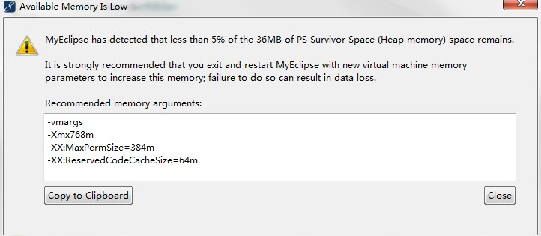
11. 解决方案

吸收了老师给的建议。。。我们把login加载一个表里。。。用权限来区分。。。